Indicação nº 235/2021/SC

Lima Duarte, 17 de agosto de 2021.

Senhor Presidente da Câmara e
demais Vereadores.

O Vereador que a esta subscreve, diante das atribuições e direitos que lhe são conferidos através da Lei Orgânica e do Regimento Interno desta Casa Legislativa vem INDICAR à Secretaria Municipal de Obras, que seja colocado quebra-molas na Rua das Violetas. (abaixo assinado em anexo).

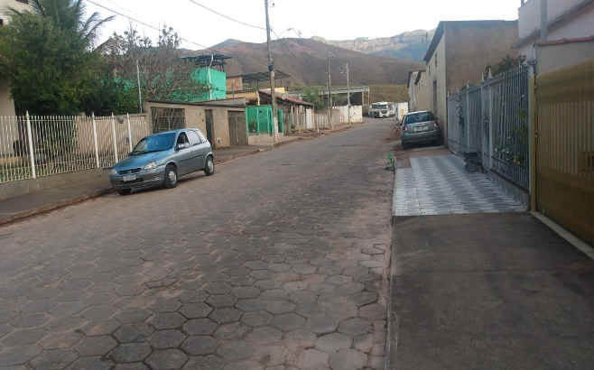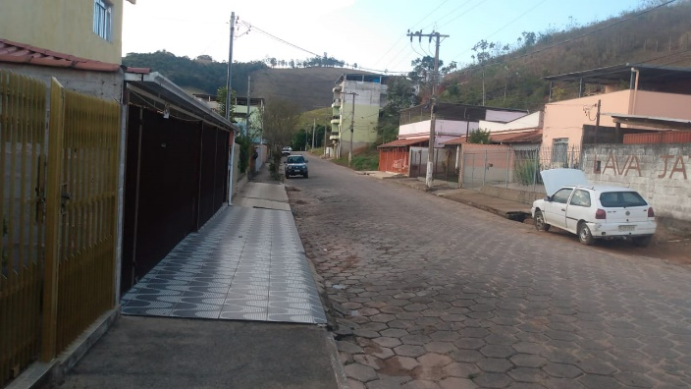

Justifica-se a indicação de construção de quebra-molas na referida localidade o fato de contribuir no sentido de reduzir a velocidade dos veículos, uma vez que os mesmos passam em alta velocidade, colocando em risco de vida as pessoas que utilizam a referida via, proporcionando assim maior segurança aos moradores daquela região.

Sala das Sessões,

Fábio Júnior da Silva (Buiu o Peixe)
Vereador

